Өскеменде Ізғұтты Айтықовқа бюст қойылды
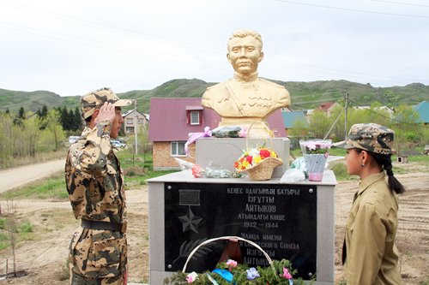
Өскеменде Жеңіс күні қарсаңында Кеңес Одағының Батыры Ізғұтты Айтықовтың бюсті бой көтерді.
Қаланың Самарға шыға берісіндегі (Металлургтер кенті, Ізғұтты Айтықов көшесі) жол жиегінен тұрақ тепкен кеуде мүсінін Жаңабай Әшімов бастаған ұландық азаматтар орнатып отыр. Ескерткіштің ашылуына жиналған жұрт хас батырдың бейнесіне дән ризашылықтарын білдірді. Арнау жырдан шашу шашқан ақын Нұртай Тілеужанұлы: «... Өскеменнің шығысынан кірген елді, қазақтың хас батыры қарсы алып тұр» деп толғады. Иә, небәрі 22-ақ жыл өмір сүріп, тарихқа қанымен өшпес өрнек салып кеткен баһадүрдің ескерткіші өткен елдің назарын өзіне бірден аудартатын оңтайлы жерге қойылыпты.
Батырдың атында Ұлан ауданында бір мектеп пен бір ауыл бар екені белгілі. Енді облыс орталығынан көше беріп, ескерткішін орнатып жатқан ұландықтардың бұл ісіне жиналған жұрт шын сүйінді. Ашылу салтанатында сөз алған Ұлан аудандық ақсақалдар кеңесінің төрағасы Рашидбек Мұхамеджан атымтай азаматтарға алғысын айта келіп, енді ескерткіштің маңын абаттандыру жұмыстарын, сол жердегі батыр атындағы көшені Өскемен қалалық әкімдігі жөндеп берсе деген ойын айтты. Бұл ойды Ұлан ауданы әкімінің орынбасары Роза Мамырбаева да құптады.
- Батырға ескерткіш орнатқан атымтай азаматтарға үлкен рақмет. Өткен жылы ауданымыздан шыққан Кеңес Одағының тоғыз батырына кәсіпкер азаматтардың қолдауымен аудан орталығынан ескерткіш тақта орнатқанбыз. Ал бұл ескерткіштің алдына ары-бері өткенде гүл шоқтарын қойып жүретін боламыз. Өскемен қаласының әкімдігіне Айтықов көшесін абаттандыру жөнінде ұсыныс жасаймыз, - деді ол.
Шараға жиналған жұртпен арнайы келген мектеп оқушылар батырдың рухына тағзым етіп, гүл шоқтарын қойды. Өнерпаздар ел рухын көтеретін асқақ әндер айтып, Ізғұтты Айтықов атындағы мектептен арнайы келген оқушылар батырға арналған өлеңдер оқыды. Бабасына деген халықтың сүйіспеншілігін көрген батырдың туыстары игі істі жасап жүрген азаматтарға шынайы алғыстарын білдірді.

Мұратхан Кенжеханұлы

